Sử dụng một số thiết bị tuyển phù hợp để thu hồi than sạch từ loại than có độ tro cao vùng Quảng Ninh
Nhữ Thị Kim Dung, Vũ Thị Chinh, Trần Văn Được
Trường Đại học Mỏ - Địa chất

Tóm tắt

Khu vực Quảng Ninh, lượng than đưa về nhà máy tuyển trung tâm thường có độ tro từ 35 - 40 % (trung bình 37%). Nếu than sau khai thác có độ tro trên 40 - 45% các mỏ thường sàng để tách cấp hạt lớn (loại than này thường có độ tro cao gọi là than bã sàng) để lấy ra sản phẩm dưới lưới có độ tro dưới 40%, còn phần trên lưới được đưa ra bãi chứa hoặc đưa về phân xưởng tuyển tại mỏ. Nếu than nguyên khai có độ tro từ 45 - 60 %, than được đưa trực tiếp về phân xưởng sàng - tuyển để lấy ra than cục và than cám chất lượng thấp đưa đi tiêu thụ. Đối với đá kẹp và than bã sàng (có độ tro trên 60%) loại này thường ít được các mỏ xử lý mà đưa ra bãi thải tạm. Hầu hết các mỏ than vùng Quảng Ninh đều có tồn đọng khối lượng lớn than bã sàng và than chất lượng thấp, lượng than này có mỏ lên tới hơn 1 triệu tấn và hàng năm các mỏ tiếp tục bổ sung hàng trăm ngàn tấn vào các bãi chứa, điều này gây lãng phí tài nguyên và gây ô nhiễm môi trường. Báo cáo trình bày kết quả tuyển than có độ tro trên 60% của ba mỏ Núi Béo, Cọc Sáu và Khe Sim bằng các thiết bị: máy lắng lưới chuyển động, máy tuyển tầng sôi và tuyển nổi. Than sạch thu được có độ tro dưới 40% đạt tiêu chuẩn chất lượng đem tiêu thụ và đá thải có độ tro trên 75% đạt tiêu chuẩn thải bỏ.
1. Đặt vấn đề
Loại than có độ tro cao trên 60% còn gọi là đất đá lẫn than (ĐĐLT). Loại than này hiện nay đang được chứa ở các “bãi thải tạm” của các mỏ than vùng Quảng Ninh, vì sản phẩm này chưa được phép thải, nhưng nếu đưa đi sàng tuyển lại thì không đem lại hiệu quả kinh tế.
Theo số liệu năm 2014 của Công ty CP Than Cọc Sáu, lượng ĐĐLT của Công ty tồn đọng năm 2013 là 1.635.973 tấn, độ tro 69 - 70%, năm 2014 nguồn đất đá lẫn than phát sinh là 710.000 tấn, độ tro trên 60% [1]. Theo báo cáo khảo sát của mỏ Núi Béo, tổng lượng ĐĐLT năm 2014 tồn đọng là 6.129.294 tấn, độ tro 67 - 68% [2]. Đất đá lẫn than được chế biến trực tiếp tại mỏ hoặc bán cho các đơn vị chế biến kinh doanh trong TKV. Công nghệ chế biến đất đá lẫn than phổ biến được thực hiện như sau: Nguồn đất đá lẫn than được đưa qua sàng song (sàng sơ bộ lưới 200x200mm) để loại bỏ đá quá cỡ; Sản phẩm cấp - 200mm được cấp vào sàng rung 2 tầng lưới 70mm, và lưới 15mm hoặc (10mm) để khử cám; Cấp +70 mm được nhặt thủ công để thu hồi cục xô và thải loại đá, bã sàng có cỡ hạt 15 - 70 mm được đưa vào tuyển bằng các Modul tuyển nhỏ (huyền phù TS, huyền phù manhetit, băng tải dốc) thu hồi được 03 sản phẩm gồm: than cục don (15 - 70mm), than bùn, và thải loại (bùn thải + đá thải); Sản phẩm than cục xô với than cục don (15-70mm) sau tuyển được đem nghiền thành cấp -15mm sau đó pha trộn với than cám sàng khô -15mm hoặc -10mm thành than cám TCVN, than bùn được xả ra hồ phơi khô sau đó đem pha trộn thành than cám TCVN; Sản phẩm thải được vận chuyển đi đổ thải. Các thiết bị sàng tuyển do các đơn vị mỏ đầu tư hoặc thuê thiết bị để chế biến.
Hầu hết các cụm Modul tuyển nhỏ chỉ thực hiện được từ 65 - 70% so với công suất thiết kế, các Modul nhỏ lẻ không tập trung, tính đồng bộ của hệ thống chưa cao, hầu hết khâu xử lý bùn nước còn đơn giản, có dây chuyền chi phí nước rất lớn và bùn mịn có độ tro rất cao (độ tro đến 60%) các nhà máy này thải bỏ gây ô nhiễm môi trường. Vì vậy cần thiết phải nghiên cứu công nghệ nhằm thu hồi triệt để than sạch từ nguồn ĐĐLT, tăng hiệu quả kinh tế và giảm thiểu ô nhiễm môi trường.
2. Phương pháp và thiết bị nghiên cứu
Mẫu ĐĐLT được lấy từ các bãi thải tạm thuộc Công ty CP than Núi Béo, Cọc Sáu và Khe Sim. Than cấp +3mm được tuyển bằng máy lắng lưới chuyển động bán công nghiệp (Hình 1). Máy có chiều dài và chiều rộng lưới là 1x0,25m [3]. Than cấp hạt -3mm, sử dụng 2 thiết bị chính là máy tuyển tầng sôi và máy tuyển nổi phòng thí nghiệm (Hình 2). Máy tuyển nổi cho ở hình 2 và máy tuyển tầng sôi thí nghiệm cho ở hình 3. Thiết bị tuyển tầng sôi hình 3 có tiết diện 150x150mm. Các tấm nghiêng phía trên có thể thay đổi được chiều dài (600; 900; 1200mm), góc nghiêng (65; 70; 75⁰) và khoảng cách giữa các tấm nghiêng (37,5; 50; 75mm) [5].

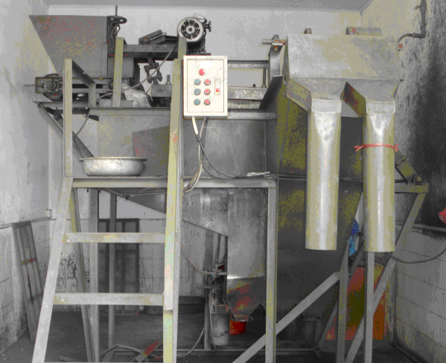  Hình 1. Máy lắng lưới chuyển động bán công nghiệp |  | 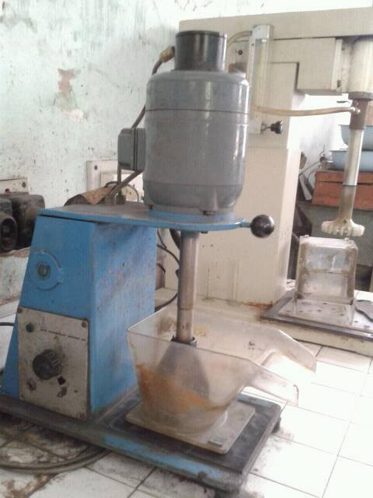  Hình 2. Máy tuyển nổi
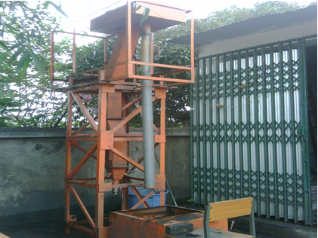

Hình 3. Thiết bị tuyển tầng sôi phòng thí nghiệm
3. Kết quả và thảo luận
3.1. Tính chất mẫu nghiên cứu
3.1.1. Thành phần độ hạt mẫu nghiên cứu
Mẫu phân tích rây được rây qua các rây có kích thước lỗ lưới 50; 35; 15; 6; 3; 1 và 0,5 mm. Các cấp hạt được cân khối lượng và đưa gia công lấy mẫu phân tích độ tro.[4]
- Mẫu than mỏ Núi Béo có cỡ hạt lớn nhất là 50mm, các mẫu than mỏ Cọc Sáu và Khe Sim có cỡ hạt trên 50mm;
- Độ tro của 3 mẫu Núi Béo, Cọc Sáu và Khe Sim trên 60%;
- Độ tro cấp hạt +50mm than mỏ Cọc Sáu độ tro cao gần bằng 85%, thu hoạch 11% nên sẽ thải bỏ. Độ tro cấp hạt +50mm than mỏ Khe Sim trên 76%, thu hoạch cao (34,25%) sẽ dùng phương pháp nhặt tay để tận thu than sạch cấp hạt này.
- Than cấp hạt +35mm mỏ Núi Béo có thu hoạch 8,5%, độ tro trên 87% có thể thải bỏ. Tuy nhiên để tận thu than sạch, dùng phương pháp nhặt tay cấp hạt này.
- Cấp hạt -50mm mẫu than Cọc Sáu và Khe Sim, cấp hạt -35mm mẫu than Núi Béo sẽ đem xử lý bằng các phương pháp tuyển trọng lực và tuyển nổi để nâng cao chất lượng, tận thu than sạch.
3.1.2. Thành phần tỷ trọng mẫu nghiên cứu
Than các cấp hạt +0,5mm mỏ Núi Béo, Cọc Sáu và Khe Sim được đưa phân tích chìm nổi ở các tỷ trọng 1,4; 1,5; 1,6; 1,7; 1,8; 1,9 và 2,0. Các cấp tỷ trọng được gia công lấy mẫu đưa phân tích độ tro.[4]
- Hầu hết các cấp hạt than trong mẫu than Núi Béo và Cọc Sáu đều thuộc loại than khó tuyển đến rất khó tuyển trọng lực;
- Cấp hạt 1 - 3mm (Núi Béo), 3 - 6mm (Cọc Sáu) thuộc loại than trung bình tuyển trọng lực;
- Khi tuyển than các cấp hạt có trong mẫu than Núi Béo và Cọc Sáu bằng thiết bị tuyển trọng lực sẽ cho hiệu quả tuyển không cao.
- Đối với mẫu than mỏ Khe Sim chủ yếu là cấp tỷ trọng 2,0, trong tất cả các cấp hạt thì cấp tỷ trọng này đều chiếm trên 75% và có độ tro trên 85%. Các cấp hạt đều thuộc loại dễ tuyển trọng lực khi lấy ra than sạch có độ tro 30 - 40%.
- Than các cấp hạt +3mm của các mỏ đem tuyển bằng máy lắng lưới chuyển động. Cấp hạt 0,5 - 3mm mẫu Núi Béo và Cọc Sáu, cấp hạt 1 - 3mm mẫu Khe Sim tuyển trên máy tuyển tầng sôi. Cấp hạt -0,5mm mẫu Núi Béo và Cọc Sáu, cấp hạt -1mm mẫu Khe Sim dùng máy tuyển nổi để nâng cao chất lượng.
3.2. Kết quả thí nghiệm tuyển
Kết quả tuyển ĐĐLT của 3 mỏ ở các điều kiện tối ưu [4] cho phép lấy ra các sản phẩm cho trong Bảng 1 - 3.
Bảng 1. Kết quả tuyển đất đá lẫn than Mỏ Núi Béo
Tên sản phẩm | Thu hoạch bộ phận, % | Thu hoạch chung, % | Độ tro, % | Thực thu phần cháy, %
Than sạch nhặt tay 35 - 50mm | 6,78 | 0,58 | 40,7
Than sạch tuyển lắng 3 - 35mm | 21,83 | 11,88 | 43,62
Than sạch tuyển tầng sôi | 51,39 | 11,21 | 10,7
Than sạch tuyển nổi | 59,93 | 9,16 | 12,26
Mùn lắng | 26,28 | 14,3 | 54,52
Tổng than sạch |  | 47,13 | 32,97 | 77,49
Đá cấp hạt 35 - 50mm | 93,22 | 7,92 | 93,22
Đá máy lắng | 51,89 | 28,22 | 81,02
Đá tuyển tầng sôi | 48,61 | 10,6 | 80,13
Đá tuyển nổi | 40,07 | 6,13 | 80,8
Tổng đá thải |  | 52,87 | 82,64 | 22,51
Than đầu |  | 100,00 | 63,02 | 100,00
Bảng 2. Kết quả tuyển đất đá lẫn than Mỏ Cọc Sáu
Tên sản phẩm | Thu hoạch bộ phận, % | Thu hoạch chung, % | Độ tro, % | Thực thu phần cháy, %
Than sạch 15 - 50mm | 36,53 | 11,31 | 39,63
Than sạch 3 - 15mm | 52,02 | 12,39 | 32,06
Than sạch cấp hạt 0,5 - 3mm | 48,24 | 7,12 | 17,89
Than sạch cấp hạt 0 - 0,5mm | 52,0 | 10,12 | 14,18
Tổng than sạch |  | 40,94 | 27,27 | 77,14
Đá thải + 50 mm | 100,00 | 11,00 | 84,76
Đá thải 15 - 50 mm | 63,47 | 19,65 | 88,33
Đá thải 3 - 15 mm | 47,98 | 11,43 | 82,70
Đá thải 0,5 - 3mm | 51,76 | 7,64 | 82,30
Đá thải 0 - 0,5 mm | 48,00 | 9,34 | 83,66
Tổng đá thải |  | 59,06 | 85,06 | 22,86
Than đầu |  | 100 | 61,40 | 100

Bảng 3. Bảng tổng hợp kết quả tuyển đất đá lẫn than mỏ Khe Sim
Tên sản phẩm | Thu hoạch bộ phận, % | Thu hoạch chung, % | Độ tro, % | Thực thu phần cháy, %
Than sạch + 50 mm | 9,8 | 3,36 | 8,75
Than sạch 15 - 50mm | 14,02 | 3,56 | 32,12
Than sạch 3 - 15mm | 20,59 | 3,76 | 34,03
Than sạch cấp hạt 1 - 3mm | 38 | 3,87 | 32,88
Than sạch cấp hạt 0 - 1mm | 27,02 | 3,22 | 31,83
Tổng than sạch |  | 17,77 | 28,22 | 48,43
Đá thải + 50 mm | 90,2 | 30,89 | 83,77
Đá thải 15 - 50 mm | 85,98 | 21,83 | 82,04
Đá thải 3 - 15 mm | 79,41 | 14,51 | 81,8
Đá thải 1 - 3mm | 62 | 6,31 | 88,54
Đá thải 0 - 1 mm | 72,98 | 8,69 | 85,24
Tổng đá thải |  | 82,23 | 83,48 | 51,57
Than đầu |  | 100 | 73,66 | 100

Từ các kết quả tuyển thể hiện ở Bảng 1 - 3, đề xuất quy trình công nghệ (Hình 4), các chế độ công nghệ và các chỉ tiêu dự kiến tuyển đất đá lẫn than vùng Quảng Ninh cho ở Bảng 4 và 5.
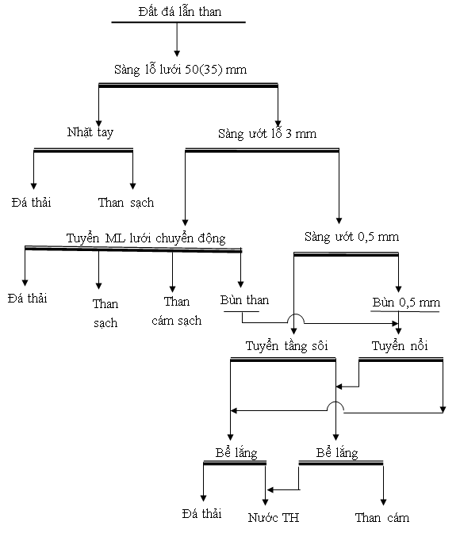

Hình 4. Sơ đồ công nghệ kiến nghị tuyển đất đá lẫn than vùng Quảng Ninh

Bảng 4. Chế độ công nghệ dự kiến của các quá trình tuyển
TT | Quá trình công nghệ | Chỉ tiêu | Đơn vị | Giá trị | Ghi chú
1 | Tuyển máy lắng lưới chuyển động | Góc nghiêng mặt lưới | Độ | 5-8
1 | Tuyển máy lắng lưới chuyển động | Biên độ dao động của lưới | mm | 70-90
1 | Tuyển máy lắng lưới chuyển động | Tần số dao động của lưới | lần/phút | 50-70
1 | Tuyển máy lắng lưới chuyển động | Chiều cao ngưỡng tràn | mm | 40-70
2 | Tuyển tầng sôi | Tốc độ dòng nước tạo tầng sôi | cm/giây | 5-10
2 | Tuyển tầng sôi | Chiều dài tấm nghiêng | cm | 120
2 | Tuyển tầng sôi | Khoảng cách giữa các tấm nghiêng | cm | 5
2 | Tuyển tầng sôi | Góc nghiêng tấm nghiêng | Độ | 70
2 | Tuyển tầng sôi | Hàm lượng pha rắn trong cấp liệu | % | 50
3 | Tuyển nổi | Nồng độ bùn | g/l | 110
3 | Tuyển nổi | Chi phí dầu hỏa | g/t | 1000-1600 | Tính cho 1 tấn đất đá lẫn than
3 | Tuyển nổi | Chi phí dầu thông | g/t | 100 | Tính cho 1 tấn đất đá lẫn than
3 | Tuyển nổi | Thời gian tuyển nổi | Phút | 6-10

Bảng 5. Dự tính kết quả tuyển đất đá lẫn than
TT | Chỉ tiêu | Đơn vị | Giá trị
1 | Độ tro đất đá lẫn than | % | 60-70
2 | Tuyển máy lắng lưới chuyển động
2 | Thu hoạch than sạch | % | 20-30
2 | Độ tro than sạch | % | 30-42
2 | Thực thu phần cháy | % | 30-50
2 | Độ tro đá thải | % | 80-83
3 | Tuyển tầng sôi
3 | Thu hoạch than sạch | % | 10-30
3 | Độ tro than sạch | % | 10-30
3 | Thực thu phần cháy | % | 10-30
3 | Độ tro đá thải | % | 80-88
4 | Tuyển nổi
4 | Thu hoạch than sạch | % | 10-20
4 | Độ tro than sạch | % | 12-32
4 | Thực thu phần cháy | % | 20-30
4 | Độ tro đá thải | % | 80-89
5 | Độ tro than sạch tổng hợp | % | 25-35
6 | Độ tro đá thải tổng hợp | % | 80-85

4. Kết luận và kiến nghị

4.1. Kết luận

- Các mẫu đất đá lẫn than của các mỏ Cọc Sáu, Núi Béo và Khe Sim có độ tro trên 60%, cao nhất là đất đá lẫn than Mỏ Khe Sim có độ tro đến trên 74%;

- Cấp hạt +35mm mẫu đất đá lẫn than Mỏ Núi Béo và cấp hạt +50mm Mỏ Cọc Sáu có độ tro trên 80% có thể thải bỏ, tuy nhiên để tận thu than cục, cấp hạt này có thể đưa nhặt tay;

- Tính khả tuyển các cấp hạt trong đất đá lẫn than từng mỏ khác nhau có thể sẽ khác nhau, nó dao động từ trung bình tuyển đến khó tuyển;

- Kết quả tuyển lắng cấp hạt lớn trong đất đá lẫn than, có mỏ lấy ra than sạch có độ tro dưới 35% cũng có mỏ đạt dưới 45%, đá thải có độ tro đều trên 80%, có thể thải bỏ được;

- Kết quả tuyển cấp hạt 0,5 (1) - 3 mm trong máy tuyển tầng sôi đất đá lẫn than cả ba mỏ đều lấy ra được than sạch có độ tro dưới 35%, có mỏ tuyển lấy ra than sạch dưới 13%, đá thải có độ tro trên 80%;

- Kết quả tuyển nổi mùn - 0,5 (1) mm than đất đá lẫn than các mỏ cho phép lấy ra than sạch có độ tro dưới 32%, có mỏ lấy ra than sạch có độ tro dưới 13%;

- Kết quả nghiên cứu cho phép đưa ra quy trình công nghệ tuyển đất đá lẫn than vùng Quảng Ninh.

4.2. Kiến nghị

- Khi tuyển đất đá lẫn than có độ tro 60 - 65% sẽ thu được than sạch chung có thu hoạch khoảng 40 - 45% với độ tro chung dưới 35%, sẽ đem lại hiệu quả kinh tế cao. Vì vậy với loại đất đá lẫn than loại này cần đầu tư dây chuyền công nghệ tuyển.

- Khi tuyển đất đá lẫn than có độ tro trên 70 - 75%, thu hoạch than sạch khoảng 20 - 25%, sẽ đem lại hiệu quả kinh tế thấp, chỉ có thể sử dụng máy lắng lưới chuyển động để tuyển cấp hạt lớn, cùng lắm tuyển đến cỡ hạt 1mm, không nên tuyển nổi, thì mới đem lại hiệu quả kinh tế.

- Nếu đất đá lẫn than có độ tro trên 75% chỉ nên sàng lấy ra cấp hạt +35mm đem nhặt tay để tận thu than sạch.

Tài liệu tham khảo
[1]. Công ty CP than Cọc Sáu - Vinacomin, 2014. Phương án sàng tuyển chế biến sâu, thu hồi than từ nguồn đất đá lẫn than tồn cũ và than nguyên khai lẫn đất đá có độ tro cao phát sinh trong quá trình khai thác than.
[2]. Công ty CP than Núi Béo - Vinacomin, 2015. Phương án sàng tuyển chế biến sâu, thu hồi than từ nguồn đất đá lẫn than tồn cũ và than nguyên khai lẫn đất đá có độ tro cao phát sinh trong quá trình khai thác than.
[3]. Nhữ Thị Kim Dung, 2011. Nghiên cứu công nghệ tuyển bằng máy lắng lưới chuyển động để tăng hiệu quả sử dụng than chất lượng thấp của một số mỏ than vùng Quảng Ninh. Luận án tiến sĩ kỹ thuật, Chương 2, Trường Đại học Mỏ - Địa chất.
[4]. Nhữ Thị Kim Dung, 2016. Nghiên cứu tận thu than trong đất đá lẫn than tại một số mỏ than vùng Quảng Ninh. Đề tài cấp Bộ GD&ĐT.
[5]. Phạm Văn Luận, 2012. Nghiên cứu công nghệ tuyển tầng sôi để tuyển than cấp hạt mịn vùng Quảng Ninh. Luận án tiến sĩ kỹ thuật, Chương 3+4, Trường Đại học Mỏ - Địa chất.

